COMPTE RENDU DU 28 MARS 1973

Séance OuLiPo 28 mars 1973

Présents : RQ, FLL, Queval, Perec, Braffort, Fournel, Benabou.

Invité : Thom

Président : Braffort. Abstention de Queval.

FLL :- sur Roussel : comparé à Proust pour la finesse des notations.
- Breton n’était que surréaliste, il n’était pas dadaïste. Il ne comprend donc pas l’invention roussellienne.
- Lire Tesnière Eléments de syntaxe structurale. Klincksieck¹
Thom : principe de superposition
Braffort : survie de q[uel]q[ues] groupes de traduction automatique. Le p[ro]b[lème] de la
trad [uction] autom[atique] est un p[ro]b[lème] d’informatique.
Thom : considère que la position de Braffort est trop optimiste.
Le toit de la misère : p[ro]b[lème] du génitif intraduisible².
R.Q : chercher des exemples de génitif intraduisible.
Braf. : Le p[ro]b[lème], c’est d’écrire une grammaire sémantique.
Benabou : projet Reid Halla³
Volontaires : Perec, Fournel, Queneau, Queval.
Ni mardi ni mercredi : -jeudi 10 mai 15h-
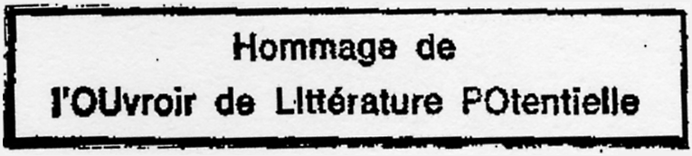
Inauguration du tampon

Prochaine réunion mardi 25 avril

J.Q :b
FLL : - homophonie : modulo 12 ⁴
- exposé de J.Guéron ⁵ à Polivanoff.
J.Q : - p[ro]b[lème] de l’emploi de l’argent.
R.Q : - faire une bibliographie de l’OuLipo.
Thom :- quel nom donnera-t-on à mon œuvre ? Thomisme ? Néothomismes [?]⁶
- trois grands concepts : - catastrophe
- archétype
- logos

Image ⁷

DESCRIPTION MATERIELLE

- Manuscrit.
- Ce compte rendu est attribué à M.Bénabou.
- Dans la marge, à la fin du compte rendu, les chiffres : 3, 1, 4, 1, 6 sont écrits les uns sous les autres⁷.

NOTES

- Lucien Tesnière, Eléments de syntaxe structurale, préface de Jean Fourquet, Paris, C.Klincksieck, 1959, réédition en 1965.

- Le génitif pose problème en terme de traduction car il peut être utilisé dans différents cas, sur le plan de la sémantique. Voici trois exemples qui illustrent cela : dans l’expression « La ville de Paris », ville=Paris ; dans « La veste de Pierre », veste∈Pierre ; dans « le château de sable », le château est fait en sable. Le cas du « toit de la misère » est difficile à classer. Les OuLiPiens ont effectué des travaux sur la structure génitive, (Atlas de littérature potentielle, III, 5, 1.Les génitifs, p.257-260).

- Reid Hall est une antenne de l’Université américaine de Columbia à Paris. Elle accueille les étudiants américains voulant effectuer une partie de leur cursus en France.

- Le Modulo 12 est une fonction arithmétique, dont l’utilisation la plus fréquente concerne la lecture de l’heure : 4 heures de l’après-midi=16 heures ; en arithmétique, on dit que 16=4 modulo 12 (a=b modulo c, lorsque le reste de la division euclidienne (a :c) est égal à b.

- Jacqueline Guéron est spécialiste de linguistique générative. Auteur d’une communication au colloque de Cerisy, (2-11 juillet 1973) « Changement de Forme, Révolution, langage », dirigé par Jean-Pierre Faye et J.Roubaud. Jacqueline Guéron, Langue et poésie : Mètre et phonologie, in Change de forme : biologies et prosodies, vol.1, UGE, coll.10/18, 1975, p.136-157. Elle fait partie de la Jeune Equipe de « syntaxe anglaise et syntaxe comparative » (qu’elle a fondé en 1992) de l’université de Paris III. Le 25 mai 2001, elle a présenté un travail à partir de l’étude de quelques traductions d’ Antoine et Cléopâtre, de Shakespeare, au dernier cours de J.Roubaud au Centre de Poétique Comparée, (crée en 1971, sur la base du cercle Polivanov).

- Plaisanterie de René Thom qui fait ici allusion à la pensée thomiste (St Thomas d’Aquin ) et au regain d’intérêt pour celle-ci au vingtième siècle appelé néo-thomisme.

- L’image correspond à une alternance irrégulière de chiffres et de lettres : « W6wo146 ». au verso de la feuille, à l’envers et par transparence, on peut lire « Mémoire ». Cette séquence a été réalisée à la calculette électronique par G.Perec ; dans la marge, celui-ci a dû tenter de reconstituer les séquences en amont du résultat obtenu. Ceci correspond à une forme de palindrome vertical, décrit dans l’Atlas de littérature potentielle : « Les palindromes », p.223.

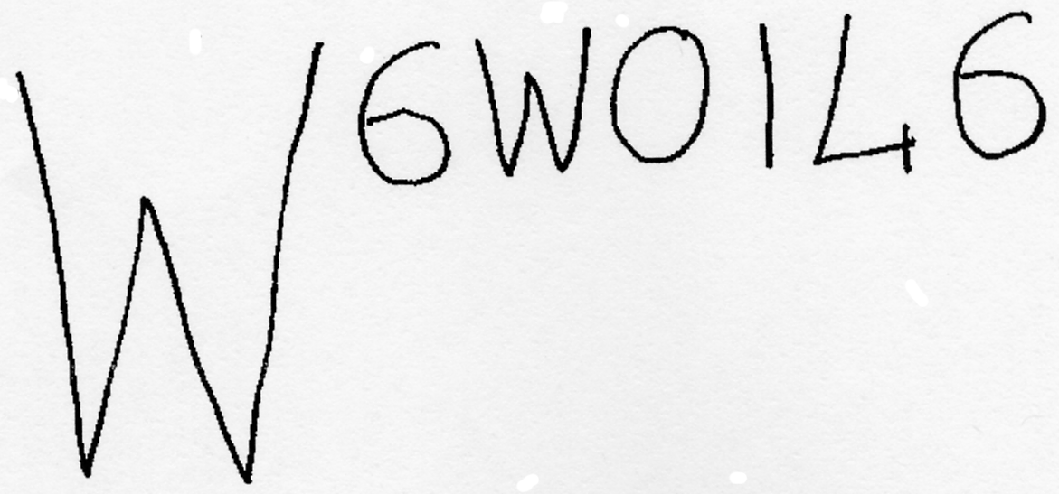

a Initialement : « Read Hall ».
b Les initiales de Jean Queval sont barrées.

